Ngày dạy: 26 đến 1/03/2024.
HĐGD Âm nhạc – Lớp 2
TUẦN 24: CHỦ ĐỂ 6: GIA ĐÌNH YÊU THƯƠNG
Tiết 2: Ôn tập bài hát: Mẹ ơi có biết
Nghe nhạc: Ru con
I. YÊU CẦU CẦN ĐẠT:
1. Kiến thức:- Nêu được tên bài hát, tác giả; hát thuộc và đúng theo giai điệu.
-Biết bài Ru con là bài dân ca Nam Bộ, biết vị trí Vùng Nam bộ trên bản đồ
2. Năng lực: - Bước đầu duy trì tốc độ và thể hiện được theo sắc thái mạnh nhẹ trong các câu hát.
- Biết phối hợp nhịp nhàng khi thể hiện bài hát ở các hình thức: đồng ca, tốp ca, song ca, đơn ca.
- Biết lắng nghe, thể hiện cảm xúc được theo nội dung lời ca và tính chất thiết tha, nhịp nhàng của bài hát Ru con.
3. Phẩm chất: - Cảm nhận tình yêu thương gắn bó giữa mẹ và con qua giai điệu và nội dung lời ca của bài hát ôn..
- Biết lắng nghe và cảm nhận được tính chất âu yếm, thiết tha, tình cảm yêu thương của người mẹ dành cho con qua giai điệu, lời ca của bài hát Ru con – dân ca Nam Bộ.
II. ĐỒ DÙNG DẠY – HỌC:
1. Giáo viên:
- Bài giảng điện tử đủ hết file âm thanh, hình ảnh…
- Nhạc cụ cơ bản (VD như trai-en-gô, tem pơ rinVD như thanh phách, song loan, trống con, trai-en-gô, tem pơ rin)
2. Học sinh:- SGK, vở ghi, đồ dùng học tập, thanh phách
III. CÁC HOẠT ĐỘNG DẠY-HỌC
Hoạt động của giáo viên | Hoạt động của học sinh
1/ Khởi động : (3p)  - Nhắc HS giữ trật tự khi học. Lớp trưởng báo cáo sĩ số lớp.  - GV bắt nhịp cho cả lớp cùng hát một lần bài Mẹ ơi có biết kết hợp vỗ tay theo nhịp.  - GV mời nhóm HS xung phong kể một hành động hoặc thể hiện tình cảm yêu thương, hay giúp đỡ mẹ qua hành động sắm vai cùng với bạn, sau đó GV dẫn dắt vào phần Nghe nhạc.  2/ Hoạt động hình thành kiến thức mới:  *Ôn tập bài hát Mẹ ơi có biết  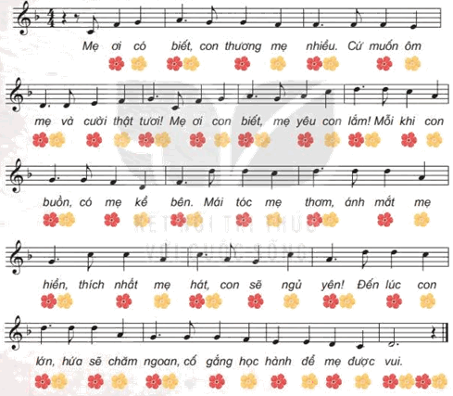  - GV dẫn dắt và đưa ra lời đề nghị HS cùng ôn tập bài hát thật đúng, hát thật hay để về hát tặng mẹ bài hát Mẹ ơi có biết.  - GV tổ chức cho HS hát tập thể 2 – 3 lần kết hợp vỗ theo phách mạnh – nhẹ chia đôi theo kí hiệu bông hoa màu đỏ, vàng .  - HD HS hát kết hợp các nhạc cụ: trai-en-gô, tem-bơ-rin, ma-ra-cát để gõ/ đệm theo nhịp/ đệm theo hình tiết tấu với các hình thức đồng ca, tốp ca, đơn ca,...  - GV chia nhóm luyện tập và sửa sai cho HS  - GV nhận xét, sửa sai các lỗi (nếu có).  - GV chia nhóm, giao nhiệm vụ cho nhóm trưởng điều hành thảo luận (2 – 3 phút).  - GV cùng phối hợp với HS phần nhạc đệm cho Các nhóm tự thống nhất cách thể hiện bài hát kết hợp với vỗ theo phách và biểu lộ cảm xúc(chú ý lần lượt từng nhóm)  - GV yêu cầu HS tự nhận xét/ nhận xét cho bạn và sửa sai. Cần nhắc nhở HS quan sát để phối hợp nhịp nhàng với nhóm.  2. Nghe nhạc Ru con  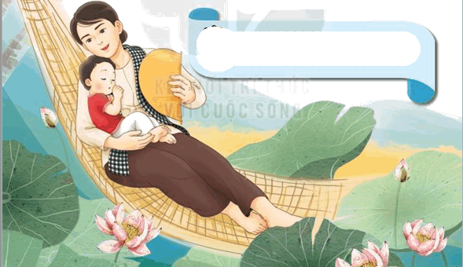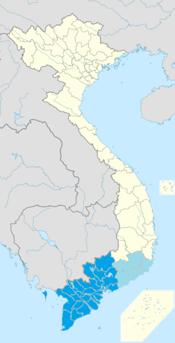  Gió mùa thu… Mẹ ru con ngủ  Năm canh chầy thức đủ vừa năm  Hỡi chàng… chàng ơi!  Hỡi người… người ơi!  Em nhớ tới chàng… Em nhớ tới chàng!  Hãy nín! nín đi con!  Hãy ngủ! ngủ đi con!  Con hời… con hỡi…  - Hỏi HS trong tranh vẽ hình ảnh gì? Giới thiệu vào bài nghe nhạc.  - Giới thiệu dân ca Nam bộ và địa lý trên bản Đồ: Dân ca Nam bộ là một thể loại âm nhạc cổ truyền của Việt Nam ở vùng Nam Bộ được các nhạc sĩ ký âm lại và truyền dạy bằng lối chuyền khẩu như các điệu hò, điệu Lý như Lý ngựa ô. Lý cái mơn. Lý cây bông. Lý con sáo Gò Công (Lý con sáo sang sông). Lý con sáo Bạc Liêu. Lý quạ kêu. Lý chiều chiều  - GV đàm thoại và đọc diễn cảm các câu lời ca của bài nghe nhạc cho HS nghe.  - Giải thích Canh chầy đồng nghĩa với canh khuya, thức khuya  - GV cho HS nghe bài: Ru con (lần 1) và đặt câu hỏi cho HS: bài hát nói về hình ảnh gì?  - GV đưa các câu hỏi cho HS nhận xét hình ảnh mẹ âu yếm và ru con trong SGK.  Câu 1: Lúc bé các em có được mẹ ru không?  Câu 2: Trong bài nghe nhạc đã nói lên sự vất vả để con có giấc ngủ ngon ra sao?  - GV cho HS nghe lại bài hát Ru con, trong quá trình nghe và thể hiện biểu cảm qua nét mặt, động tác và giao lưu cảm xúc với HS. - GV Hỏi Em cảm nhận giai điệu của bài hát ru như thế nào?  - Tốc độ của bài hát nhanh hay chậm? Lời ca đã thể hiện mẹ đã ru con âu yếm ra sao? Con thích câu lời ca nào trong bài?...  - Hỏi lại HS tên bài học vừa học? Tác giả?  - Gọi 1 HS lên biểu diễn đơn ca.  - Gv nhận xét tiết học(khen+nhắc nhở).  - Dặn HS về ôn lại bài vừa học. Chuẩn bị bài mới, làm bài trong VBT. | -Thực hiện.  -Hát để khởi động .  -Giúp đỡ mẹ việc, kể việc giúp đỡ bạn.  -Lắng nghe.  -Thực hiện.  -Thực hiện gõ Tem pơ rin theo nhịp,phách gõ theo tiết tấu.  -Thực hiện.  -Lắng nghe  -Nhóm trưởng điều hành nhóm mình  -Từng nhóm thực hiện  -Nhận xét chéo nhau.  -Mẹ đang hát ru cho con ngủ  -Lắng nghe, theo dõi.  -Lắng nghe, 1 HS trả lời: (mẹ ru con)  -Trả lời theo cảm xúc.  -Năm canh chầy thức đủ vừa năm  -Theo dõi, lắng nghe. Đứng tại chỗ đung đưa người nhẹ nhàng theo nhịp 2 tay mô phỏng động tác ru búp bê/ ru em và cảm nhận tình cảm ấm áp yêu thương khi trong vòng tay của mẹ.  -(thiết tha, âu yếm...).  -Tốc độ hơi chậm, Hãy nín! Nín...con!  Hãy ngủ!..đi con!  Con hời…con hỡi.  1 HS trả lời ý 3: trả lời theo cảm nhận.  -Trả lời  -Hát đơn ca.  -HS lắng nghe.  -Học sinh lắng nghe và ghi nhớ.
Điều chỉnh sau tiết dạy: …………………………………………………………..
…………………………………………………………………………………………………………………………………………………………………………

